Zápis 02/2012 ze zasedání obecního zastupitelstva v Bučině
dne 24. března 2012 v 19:00 hod.

Přítomni: Teplý Jaroslav, Kabrhel Jaromír, Voříšek Petr, Ing. Chaloupková Monika, Kazda Miroslav, Ing. Štancl Josef, Ludvíček Václav (omluven)
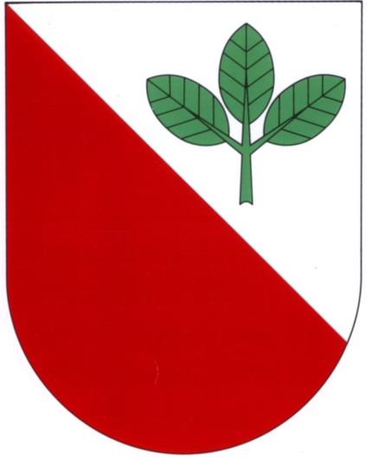
Zapisovatelka: Monika Chaloupková
Ověřovatelé zápisu: Josef Štancl, Miroslav Kazda
Program:
- Zahájení
- Zhodnocení roku 2011
- Strategický rozvojový plán obce
- Rozpočet na rok 2012
- Hřiště – dotace
- Různé
- Diskuze
- Závěr

- Zasedání zahájil starosta pan Jaroslav Teplý. Zapisovatelkou byla zvolena paní Monika Chaloupková (6 hlasů pro), ověřovateli zápisu pánové Josef Štancl a Miroslav Kazda (6 hlasů pro).
- Informace o činnosti obecního zastupitelstva v roce 2011 přednesl pan starosta Jaroslav Teplý. Mezi nejdůležitějšími aktivitami zastupitelstva v minulém roce zmínil vytvoření Strategického rozvojového plánu obce na léta 2011-2018, podání žádosti o dotaci na výstavbu víceúčelového hřiště, podání žádosti o dotaci na pořízení vozidla pro hasiče, jednání s firmou Oredo o nových jízdních řádech.
- Zastupitelstvo schválilo Strategický rozvojový plán obce Bučina verze 1.1 (6 hlasů pro).
- Přítomní byli seznámeni panem starostou Jaroslavem Teplým o návrhu rozpočtu na rok 2012. Pan starosta podrobně informoval o všech hlavních položkách rozpočtu na příjmové i výdajové straně. Rozpočet pro rok 2012 byl navržen jako schodkový. Plánovaný deficit je stanoven ve výši 800 000,-- Kč. Důvodem tohoto deficitu je plánovaná výstavba víceúčelového hřiště. Po diskuzi byl navržený rozpočet schválen (6 hlasů pro).
- Paní Monika Chaloupková informovala přítomné občany o důvodech nepřidělení dotace z prostředků SZIF na výstavbu hřiště i o dalším postupu zastupitelstva v této záležitosti. Protože absence sportoviště v obci je občany velmi negativně vnímána, zastupitelstvo se pokusí vybudovat víceúčelové hřiště z vlastních finančních prostředků obce. Proto již oslovilo 4 stavební firmy se žádostí o vypracování technologické a cenové nabídky výstavby. Obdržené nabídky budou vyhodnoceny a na základě výsledků výběrového řízení zastupitelstvo rozhodne o dalším postupu a bude občany informovat.
- Různé
  - Pan starosta Jaroslav Teplý informoval o řešení problémů manželů Slámových s opakujícími se záplavami jejich pozemku při velkých deštích či prudkém tání sněhu.
  - Paní Monika Chaloupková informovala přítomné občany o jednání se zástupci firmy Oredo připravující autobusové jízdní řády. Ačkoli se pan starosta účastnil všech schůzek s firmou Oredo, kde opakovaně vznášel připomínky k nevyhovujícím spojům, a zastupitelstvo písemně reagovalo na všechny výzvy firmy Oredo k připomínkování navržených jízdních řádů, v nových jízdních řádech platných od 1. dubna 2012 nejsou naše připomínky dostatečně zohledněny. Pan starosta i zastupitelstvo budou dále s firmou Oredo jednat s cílem jízdní řády upravit tak, aby lépe vyhovovaly potřebám našich občanů.
  - Paní Monika Chaloupková informovala o snaze zastupitelstva zefektivnit činnost místní knihovny, která bohužel není v současné době příliš občany využívána, ačkoli její knižní fond je poměrně rozsáhlý a obsahuje velké množství knih klasické literatury. Byla vytvořena skupinka zájemců, kteří projdou celý knižní fond a vytvoří postupně elektronický seznam všech knih. Ten bude umístěn na webových stránkách obce. Knihy budou v knihovně nově rozděleny na dětskou literaturu a literaturu pro dospělé a budou seřazeny podle abecedy z důvodu jejich rychlejšího vyhledávání. Práce na novém uspořádání obecní knihovny začnou v sobotu 28. dubna 2012.
- V rámci diskuze:
  - Občané požádali zastupitelstvo o přípravu a vytištění nově platných autobusových jízdních řádů v dobře čitelné a přehledné formě. Zastupitelstvo jízdní řády do 30. března 2012 připraví a dá je k dispozici k rozebrání do prodejny Konzum.
  - Občané opět vznesli požadavek na uzamčení sběrného dvora a jeho zpřístupnění pouze v určitých, předem stanovených hodinách.
- Pan starosta Jaroslav Teplý poděkoval občanům za účast na zasedání zastupitelstva a informoval přítomné občany o konání akcí „Vítání občánků“ a „Besedy se seniory“ v sobotu dne 14. bubna 2012. Pozvánka bude vyvěšena na obecní nástěnce a osobní pozvánky budou doručeny seniorům domů.

Zapsala: Ověřovatelé:
________________________________ ________________________________
Starosta:
________________________________ ________________________________

